1. 执行tjdamiblockchainclientdemo.exe程序
2. 界面说明

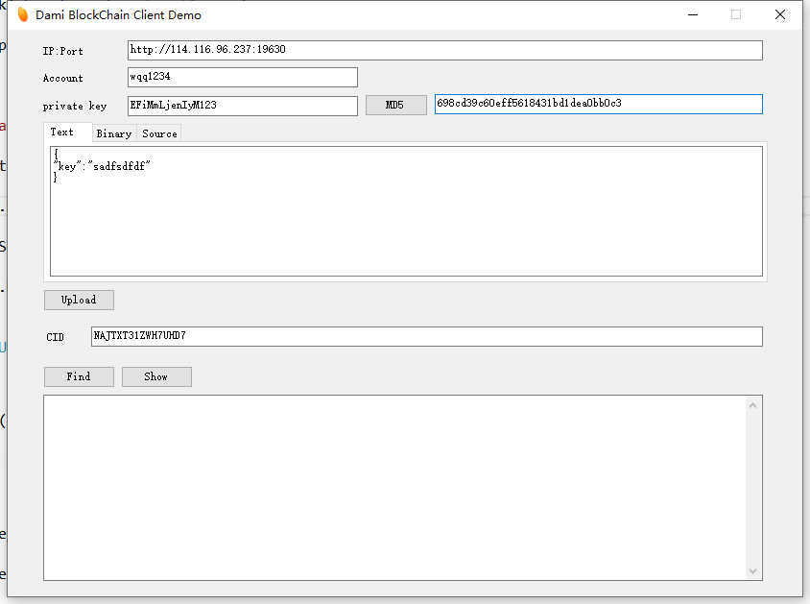

IP：Port 区块链api接口信息

Account 用户帐号

Private key 私钥

MD5 私钥md5加密

Text区域 上链的Json格式文字

Bianary区域 上链的图片操作区域

Upload File 上传图片文件

Source区域 上链的朔源信息区域

SourceCID 朔源HashID，如果为空则是新建

Upload 文字或者图片信息上链

Find 查询链数据

Show 展示图片

1. 文字存证上链

Text区域中的文本输入框，输入上链的json数据，点击Upload按钮。上链结果信息展示在下面文本框中。包括hashid。

1. 文字存证查询

CID后的输入框中输入存证hashid，点击Find按钮。

1. 图片存证上传

Binary区域中，把文件路径输入，或者拖入图片文件。点击Upload File按钮。

1. 图片存证上链

图片存证上传之后，点击Upload按钮，图片信息上链。上链结果信息展示在下面文本框中。包括hashid。

1. 图片存证查询

CID后的输入框中输入存证hashid，点击Find按钮，可以确认图片是否修改。点击Show按钮可展示图片。

1. 朔源数据上传

Source区域中，输入上链朔源信息，如果是新建，则SourceCID输入为空，否则输入HashID。

1. 朔源数据查询

选中Source区域，CID后的输入框输入朔源码，点击Find按钮。